**착수보고서**

**자동차 센서 데이터를 위한 Sim2Real 기술 구현**

**및 자동차 상태 분석 시스템**

2020.06.12(금)

부산대학교 전기컴퓨터공학부

정보컴퓨터공학전공

2020전기 졸업과제 분과D(H/W)

지도 교수: 백윤주 교수님

팀 38: 여기에 팀 이름 입력

201524582 정희석

201524473 방형진

201524527 이석준

**목차**

1. 과제 배경 및 목표

2. Sim2Real

3. 세부 요구 사항

4. 개발 환경

5. 개발 일정

6. 역할 분담

**1. 과제 배경 및 목표**

**1) 배경**

**(1) 교통사고의 잦은 발생**

대한민국의 차량보유 대수는 2018년 기준 2000만대가 넘으며 이는 거의 인구 2, 3명 당 한 대 수준으로 거의 가구당 1대의 자동차가 있는 수준이다. 거기에 더해 현대에 들어 운전면허 시험 과목의 간소화 등 여러 이유로 점점 운전 인구가 늘어가 감에 따라 교통사고의 발생 건 수도 점점 늘어나고 요즈음에는 매년 20만 건이 넘는 교통사고가 발생하고 있다(그림 1).

(그림 1. 2010~2019 교통사고 발생 현황)

이로 인해 교통사고가 발생하였을 경우 어떠한 이유로 사고가 발생했는지 정확하게 알아내는 것이 사후 대처와 유사 사고 예방을 위해 필수적이다.

**(2) 차량 센서 데이터**

자동차에는 ECU(Electronic Control Unit)라는 엔진제어, 자세제어, 에어백 제어 등 자동차의 작동에 필요한 전반적인 기능들을 제어하는 부품이 존재한다. 운전자가 자동차를 운전할 때 스티어링 정도, 엑셀, 브레이크를 밟는 강도, 현재 속도, 엔진의 온도, 남은 연료량 등, 수많은 차량, 운전 데이터들이 이 ECU에 기록되고 이를 통해 다양한 센서가 제어된다.

**2) 목표**

**(1) 시뮬레이터 데이터의 운전 상태 분석**

데이터 수집에는 Euro-Truck Simulator2 프로그램, Euro-Truck Simulator2에서 주행 데이터를 기록하는 프로그램, 기록된 주행데이터를 해석 및 가공이 용이한 CSV 파일로 변환하는 프로그램 이렇게 3개의 프로그램이 사용된다. 이 프로그램들을 통해 얻어낸 자료를 통해서 각각의 운전자가 여러가지 경우에 어떤 식으로 운전하는지 패턴을 파악한다. 예를 들어 센서 데이터 값들의 종합적인 변화를 파악하여 해당 운전 데이터는 커브에 해당하는지, 차선 변경에 해당하는지 파악할 수 있을 것이다.

운전 데이터 수집에는 팀원 3명이 모두 참여한다. 각자 자신의 평소 습관대로 운전을 하여 데이터를 수집한 후, 충분한 양의 데이터가 모였으면, 이를 토대로 데이터 분석과 운전 상태확인 작업에 들어간다. 앞서 말한 데이터의 스티어링 휠 움직임이나, 가/감속, 방향 표시등 점등과 같은 데이터를 통해 현재 차량이 차선을 따라 진행하는지, 좌회전을 하는지 등의 상태를 확인한다.

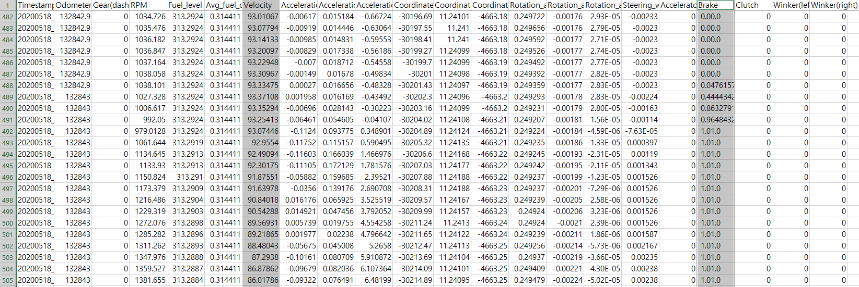

(그림 2. 시뮬레이터로부터 추출한 자동차 데이터)

**(2) 실제 데이터의 운전 상태 분석**

우리가 수집한 운전 데이터를 sim2real을 통해 실제 데이터로 바꾸는 것이 아니라 시뮬레이터 데이터를 대상으로 운전 상태를 분석하는 모델에 실제 자동차 ECU로부터 얻은 데이터들을 넣어서 동작 확인 후 Sim2Real 기술의 구현을 통해 모델 학습을 계속 진행하여 시뮬레이터 데이터와 실제 데이터를 비교, 실제 데이터와의 차이를 파악하고 줄여서 실제 차량 데이터를 모델에 넣었을 때 운전 상태를 분석할 수 있도록 하는 것이 목표이다.

**2. Sim2Real**

우리 실험의 주 목적은 차량 실제 차량을 운전하는 경우에서는 쉽게 얻을 수 없는 데이터를 수집하는 것이다. 이에 우리는 차량 시뮬레이터를 통해서 여러 case에 대한 운전 데이터를 수집하고 이것들에 대한 패턴을 분석해서 동일한 case의 운전데이터들 사이의 유사한 패턴을 찾아내야 한다. 이런 유사점을 찾아낸 이후에는 임의로 이 case에 대한 데이터를 입력하였을 때, 데이터의 유사점을 통해 어떤 case의 데이터인지 식별할 수 있어야한다. 예를 들어 직진에 대한 운전 패턴을 분석했다면, 이후 우리가 상태를 파악하고자 하는 데이터를 넣었을 때 직진 패턴이었다면 이 데이터 패턴이 직진이다 라는 것을 파악할 수 있어야 한다.

위와 같이 여러가지 운전에 대한 많은 데이터를 수집해서 패턴을 분석했더라도 이 데이터는 실제 데이터에 바로 적용할 수 없는데, 이 시뮬레이터 데이터와 실제 데이터에는 gap이 존재한다. 이 gap을 해결하는 것이 Sim2Real 기술의 핵심이다. 우리는 실제 운전 데이터와 시뮬레이션을 통해 만들어낸 데이터를 비교하여 차이를 파악하여 분석할 수 있도록 함으로써 이 기술을 구현하고 시뮬레이션 데이터가 실제 운전 데이터를 대체할 수 있도록 만들어야 한다.

실제 주행과 시뮬레이터 사이의 차이도 존재하겠지만, 그 이외에 시뮬레이터에서 물리 엔진이 어떻게 동작하는지도 파악할 필요가 있을 수 있다. 우리는 실제로는 취득하기 어려운 충돌이나 차량 전복에 대한 데이터를 수집하는 것도 염두 해 두고 있기 때문에, 이 부분이 중요한 문제가 될 것이라고 생각한다.

**3. 세부 요구 사항**

**1)요구조건 분석**

시뮬레이터 프로그램을 통해 얻어낸 데이터를 해석하고 해당 데이터가 차량의 어떤 상태를 나타내는 데이터인지 구별할 수 있는 프로그램을 구현해야 한다. 차량의 상태에는 가장 기본으로 직진, 좌 회전, 우 회전, 왼쪽 차선 변경, 오른쪽 차선 변경, 급 정거, 급 출발 여부를 확인할 수 있어야 한다.

이 조건이 달성되면 그 다음으로는 실제 자동차 데이터를 해석하고 데이터를 분석 프로그램에 넣어서 실행했을 때 직진, 좌 회전, 우 회전, 왼쪽 차선 변경, 오른쪽 차선 변경, 급 정거, 급 출발 여부를 확인할 수 있어야 한다.

**2)현실적 제약 사항 분석 결과 및 대책**

(1) 제약 사항

실제 자동차 데이터를 구하려면 테스트용 차량이 있어야 하고 실제 오랜 기간 주행을 통한 데이터가 있어야 한다. 학부생 수준에서 이러한 차량과 데이터를 구하기가 쉬운 것은 아니다.

또한 차선 변경과 커브에 대해서는 두 가지 모두 스티어링 센서 값이 바뀌는 데이터이기에 구분이 쉽지 않을 수 있다.

(2) 대책

현재 과제를 진행하고 있는 임베디드 연구실에서 과거에 진행했던 차량 센서 데이터 관련 프로젝트에서 사용했던 실제 차량 데이터를 사용하는 것으로 대략적으로 해결이 가능하다. 과제의 목표가 Sim2Real 기술의 구현에 있기 때문에 실제 데이터로도 가능하다는 것을 보여주는 데에 그 의의를 둘 수 있을 것이다.

또한 커브와 차선변경에 대한 데이터가 구분이 어렵다고 예상되더라도 두 경우의 데이터에는 스티어링 휠 이외에서 여러 센서 값의 차이가 발생할 것이기 때문에 이 두가지 경우에 대한 데이터를 중점적으로 수집하여 패턴을 분석한다면 해결가능 할 것이라고 예상한다.

(3) 향후 연구 가능 방향

이번 졸업 과제를 성공적으로 진행하게 되면 추후 많은 사람들의 운전 데이터를 취득하여 패턴을 분석하여 특정 사람에 대한 운전 습관(ex)급출발을 많이 한다, 회전 시 방향 지시 등을 잘 안 켠다 등)을 파악하거나 해당 운전 패턴이 초보자에 해당하는지 숙련자에 해당하는지 파악할 수 있을 것이다.

**3)설계 구상도**

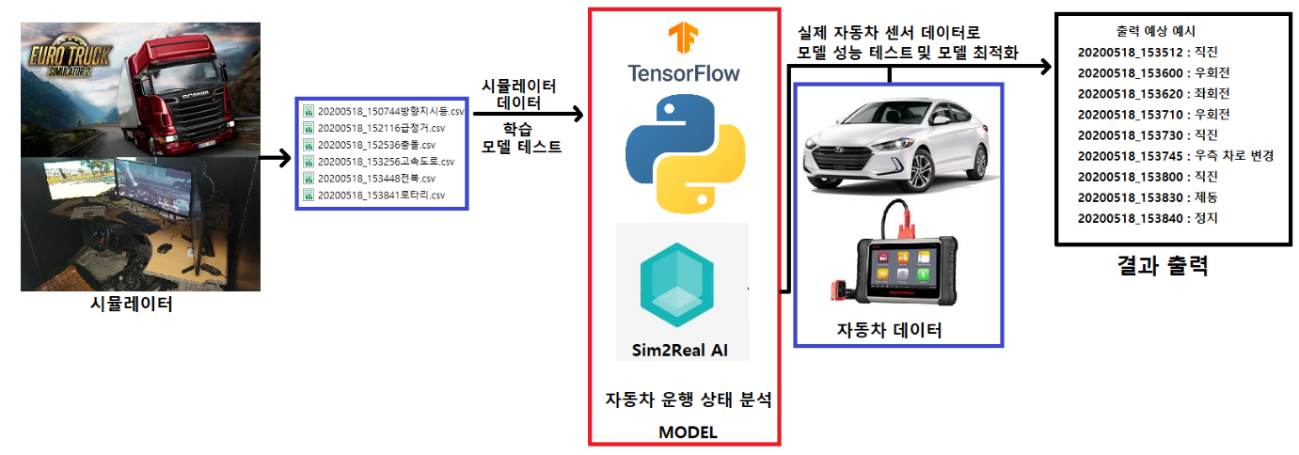

(그림 3. 시스템 예상도)

**4. 개발 환경**

**시뮬레이터 환경**

## Hardware: Logitech Dual-Motor Feedback Driving Force G29 Racing Wheel

Software: EuroTruck Simulator 2

Simulator Car: Hyundai Elantra 2017

**개발 환경**

OS: Windows 10

Language: Python

Framework: TensorFlow

**5. 개발 일정**

|  |  |
| --- | --- |
| 일자(혹은 주차) | 진행할 일 |
| 5/11 | 팀 결성 |
| 5/13 | 신청서 제출 |
| 5/18 | 시뮬레이터 사용법 및 데이터 사용법 교육 |
| 6/5 | 졸업과제 1주차 발표 |
| ~6/12 | 졸업과제 보고서 작성 및 제출 |
| 6월 4주차 | 1차 멘토링 진행(일정 조율) |
| 7월 4주차 | 중간 보고서 작성(2차 멘토링 진행) |
| 9월 1주차 | 포스터 작성 |
| 9월 3주차 | 최종 보고서 작성 |
| 9월 4주차 | 9/25 졸업과제 발표 |
| 10월 말 | 결과물 제출 & SW등록 |

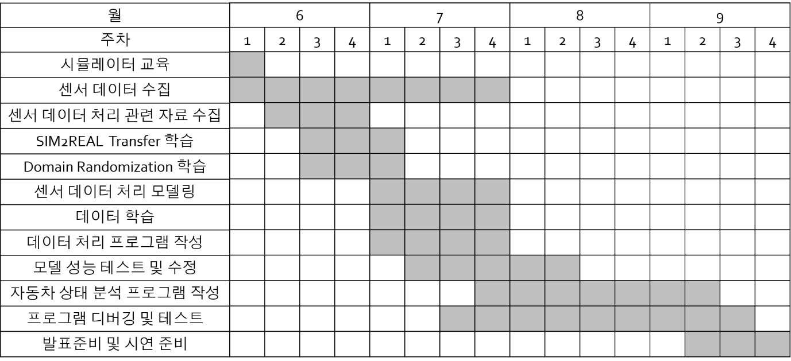

**6. 역할 분담**

|  |  |
| --- | --- |
| 팀원 | 역할 |
| 정희석 | 시뮬레이터를 이용하여 센서 데이터를 수집하고 Google Colab with TensorFlow 2.0을 사용하여 자동차 상태 분석 프로그램의 분석 모델을 구현, 이후 Sim2Real 모델을 구현을 담당 |
| 방형진 | 시뮬레이터를 이용하여 센서 데이터를 수집 및 분석하고, 데이터를 처리하며 자동차 상태 분석 프로그램의 데이터 학습 및 처리를 진행, 이후 Sim2Real 모델에 데이터 학습을 담당 |
| 이석준 | 시뮬레이터를 이용하여 센서 데이터를 수집하고 데이터 처리 프로그램 작성 및 자동차 상태 분석 프로그램 인터페이스 작성, 이후 Sim2Real 모델에 실제 자동차 데이터를 사용하여 모델 성능 테스트를 담당 |